Федотенко Тетяна Оександрівна, вчитель початкових класів Руднєвського ліцею Путивльської міської ради
Математика, 4 клас
Тема: Множення круглих чисел. Ознайомлення із задачами на пропорційне ділення.
Тип уроку: інтегрований урок (математика, ЯДС, мистецтво)
Мета: формувати вміння множити круглі багатоцифрові числа на одноцифрове число, ознайомити із задачами на пропорційне ділення; удосконалювати обчислювальні навички багатоцифрових чисел; розвивати вміння аналізувати, визначати головне, логічне мислення, увагу, пам’ять; навички художнього малювання; виховувати дружелюбність, патріотизм, любов до рідної землі, України.
Завдання:
- формувати вміння множити круглі багатоцифрові числа на одноцифрове число; - ознайомити із задачами на пропорційне ділення; - удосконалювати обчислювальні навички багатоцифрових чисел; - розвивати вміння аналізувати, логічне мислення, увагу, пам’ять; - виховувати дружелюбність, патріотизм, любов до рідної землі, України.
Технології, методи, форми та прийоми роботи: технологія «Броунівський рух» («Навчаюсь – учусь»), метод «Шести капелюхів», технологія «Щоденні три. DAILY–3», технологія «Кубування», гра, відгадування загадок, LECO, колективна робота, індивідуальна робота, творча робота.
Обладнання: підручники, ноутбук, відео, презентація, кубик для вправи «Кубування», картинки планет сонячної системи, комет, метеоритів, малюнок сонечка, ілюстрації усний рахунок «Танок сніжинок», картинка інопланетянина, LECO (цеглинки).
Хід уроку
І. Організація початку уроку.
- Сьогодні до нас на урок завітали гості! Тож, будь ласка, діти, подаруйте їм свої посмішки. А тепер усміхніться самі до себе, до мене.
- Покажіть, будь ласка, який у вас зараз настрій? (Кубик настрою).
- Я б дуже хотіла, щоб такий настрій у вас був до кінця уроку, а у кого він не зовсім гарний, щоб він змінився!
Доброго ранку!
Доброго дня!
Ми всі бажаєм
Здоров’я і добра!

ІІ. Перевірка домашнього завдання.
ІІІ. Мотивація навчально-пізнавальної діяльності
- Відгадати загадку

Вдень у небі гуляє, а ввечері на землю сідає. (Сонце) До нас завітало Сонечко.
2.Метод «Шести капелюхів». Білий капелюх: інформація. Перегляд відео – Як змінюється висота сонця на небосхилі?
Сонце – це джерело світла і тепла на землі. Сонце постійно випромінює багато світла і тепла.Сонячним світлом і теплом освітлюються й обігріваються планети, які рухаються навколо Сонця. Якби Сонце не гріло і не світило. То Земля поринула б у темряву. Від холоду загинуло усе живе. Тому завдяки Сонцю існує життя на землі.
- Які пори року ви знаєте? (Весна, літо, осінь, зима).
Висота Сонця на небосхилі змінюється не тільки протягом доби, а й кожної пори року. Тому й пори року відрізняються: улітку – жарко, взимку – холодно, навесні стає тепліше, а восени – холодніше.

1.Усний рахунок. Гра «Танок сніжинок». Повторимо таблицю множення та ділення.
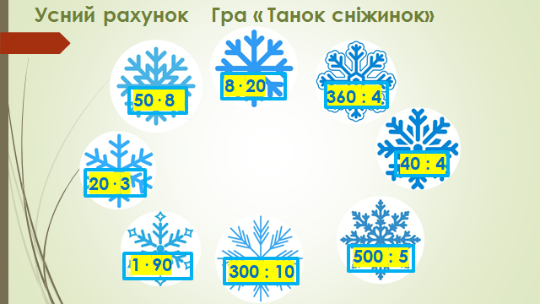
ІV. Актуалізація опорних знань та умінь
1.Робота в зошиті. Запишіть у зошиті число, класна робота.
2.Хвилинка каліграфії
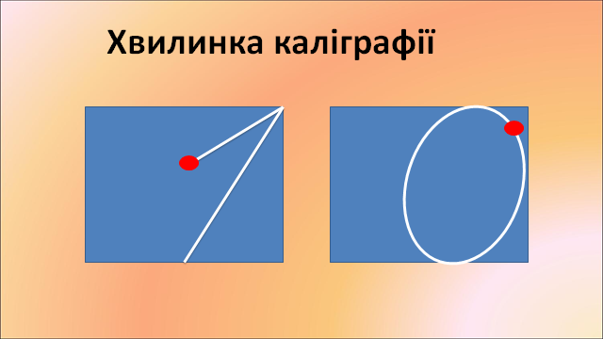
3. Записати числа 10 150 300 400
- Які це числа? (Круглі, чому?)
5.Вправа «Кубування». Назвати та записати круглі числа
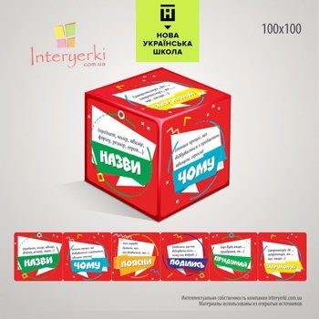

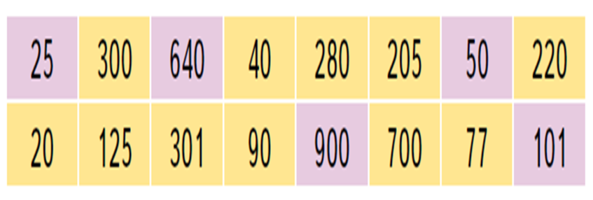

V.Оголошення теми і мети уроку.
Ми вже певний час працюємо з багатоцифровими числами. Навчилися виконувати арифметичні дії додавання й віднімання, множення та ділення з такими числами. А сьогодні на уроці ми використаємо вже відомі нам способи дій у випадках множення круглих чисел на однноцифрове число.
- Метод «Шести капелюхів».Білий капелюх: інформація.
Пояснення письмове множення круглих чисел.
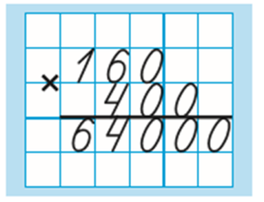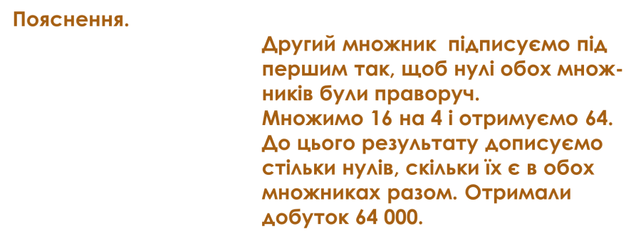
VІ. Первинне закріплення вивченого матеріалу.
1. Робота за підручником.
1) Розв’язування прикладів 208.Технологія «Броунівський рух» («Навчаюсь – учусь»)
2) Розв’язування прикладів по діям 209
Щоденні три: математика самостійно, математика з другом, математика письмово.

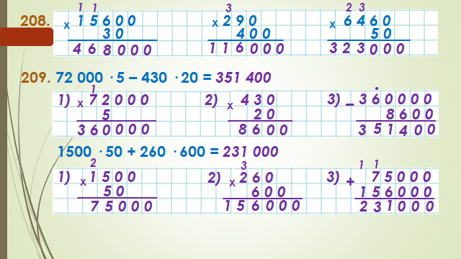
Фізкультхвилинка під музику
3). Розв’язування задач.Задача 210 (слайд). Колективна робота.
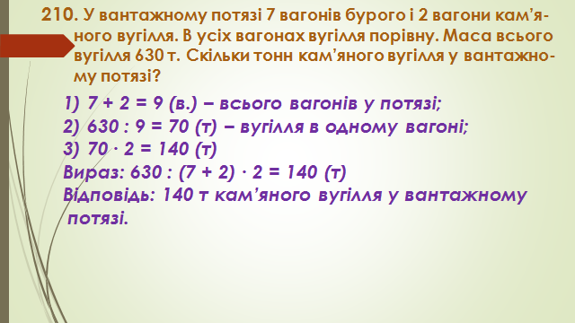
V. Закріплення та повторення вивченого матеріалу.
1) Творча робота. Метод «Шести капелюх». Зелений капелюх: креативність.
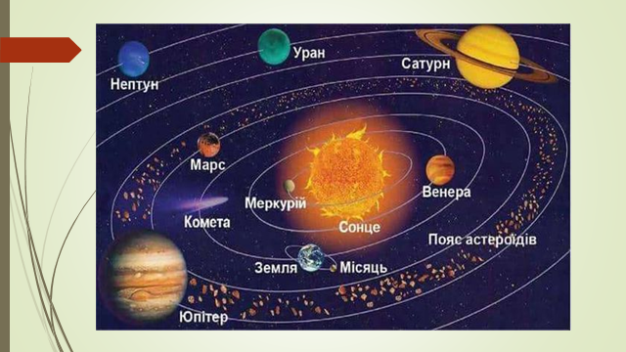
Планети рухаються навколо сонця.
- Скільки планет сонячної системи?(8). - Назвати та прочитати назви планет (Меркурий, Венера, Земля, Марс, Юпітер, Сатурн, Уран, Нептун) ).
Навколо Сонця рухаються також астероїди, комети та метеорити.
Сонце і небесні тіла – планети, їх природні супутники астероїди, комети, метеорити, які рухаються навколо сонця – утворюють сонячну систему.
- Помножимо на 8 на 10 (80), на 100 (800) , 1000 (8000)
2.Розв’язування рівнянь. Метод «Щоденні три.DAILY –3». Математика самостійно, математика з другом.

х+40=160 х- 70=118-18
х=160-40 х-70=100
х=120 х=100+70
120+40=160 х=170
160=160 170-70+118-18
100=100
3. Метод «Шести капелюх». Жовтий капелюх: логічний позитив
Комета нам принесла геометричний матеріал.
- Накреслити прямокутник зі сторонами 4 см та 2 см. Знайти периметр та площу прямокутника.
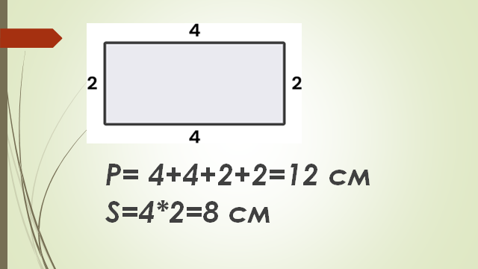

VI. Підсумок уроку

Рефлексія. Іноплянетянин завітав до нас.Намалюватисонечко та вибрати цеглину.

VIІІ.Домашнє завдання
С.34-45, №214, 215

Список використаних джерел
- Біда О. Структура і методика інтерактивного уроку.// Початкова школа.2007-№7
- Єльникова О.В. Інтерактивні методи навчання, їх місце у класифікації педагогічних іновацій// Імідж сучасного педагога.-2001.-№3-4(14-15)- с. 71-74
- Математика: підруч.для 4 кл.закл.загал.серед.освіти. У 2 ч.Ч.2/М. Козак, О. Корчевська.- Тернопіль: Підручники і посібники, 2021.- 96 с.
- Стребна О.В. «Інтерактивні технології навчання в практиці роботи початкової школи». Х. «Основа», 2006 р. 5.Джерело: https://dovidka.biz.ua/zagadki-pro-sontse

ДОДАТОК 1
Ілюстрація «Сонечка»


ДОДАТОК 2

Метод «Шести капелюхів»


ДОДАТОК 3

ДОДАТОК 4

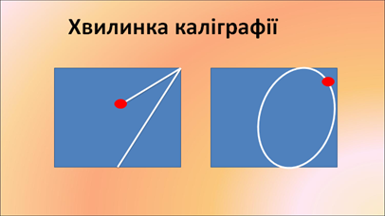

ДОДАТОК 5
Технологія «Кубування»

ДОДАТОК 6
Таблиця чисел
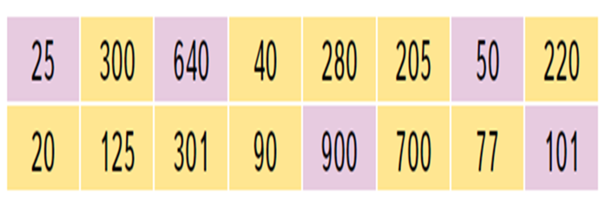

ДОДАТОК 7

ДОДАТОК 8
Таблиця пояснення множення круглих чисел
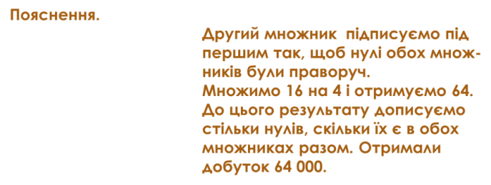

ДОДАТОК 9
Ілюстрації зображень планет, комет, метеоритів.

ДОДАТОК 10

Ілюстрації зображень сонечка та інопланетянина.

ДОДАТОК 11
Цеuлинки LEGO

